**СОСТАВЛЕНИЕ ИНФОЛОГИЧЕСКОЙ МОДЕЛИ ПРЕДМЕТНОЙ ОБЛАСТИ И ДАТАЛОГИЧЕСКОЕ ПРОЕКТИРОВАНИЕ**

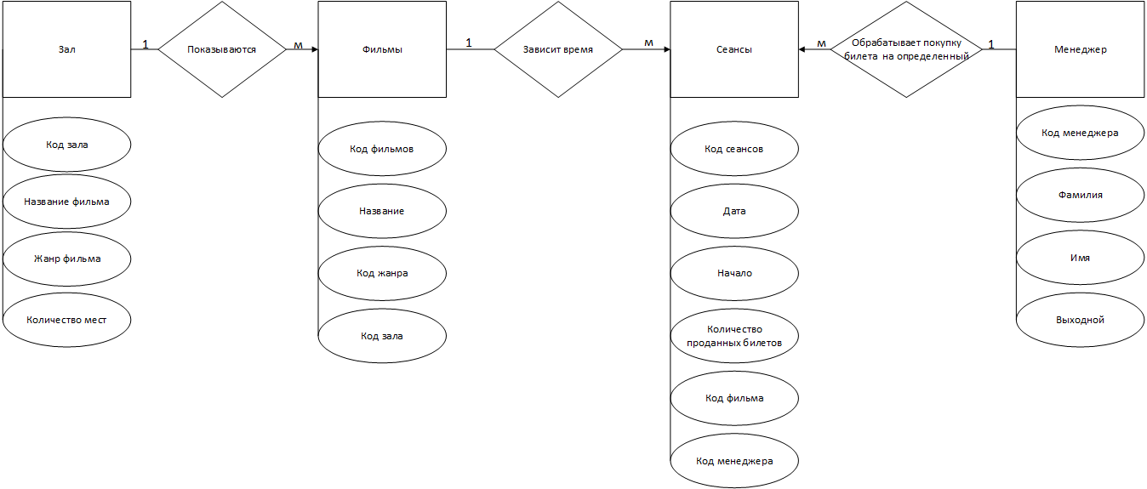

1)Фильмы (Код_фильма, название, код жанра, код зала).

2) Менеджер (Код_менеджера, Фамилия, Имя, выходной).

3) Зал (Код_зала, название, жанр, количество мест).

4) Сеансы (Код_сеанса, дата, начало, количество проданных билетов, код фильма, код менеджера).

Сущность Менеджер

|  |  |  |  |  |  |  |
| --- | --- | --- | --- | --- | --- | --- |
| Наименование поля | Тип данных | Длина | Допустимое значение | Первичный ключ | Внешний ключ | Описание |
| Код менеджера | Счетчик | 100 | NOT_NULL | + |  | Уникальный идентификационный номер, присваиваемый каждому сотруднику. |
| Фамилия | Текстовый | 15 |  |  |  | Часть полного имени человека, которая указывает на его семейное происхождение. |
| Имя | Текстовый | 15 |  |  |  | Часть его полного имени, которая используется для индивидуализации и обращения к нему. |
| Выходной | Числовой | 15 |  |  |  | День недели, когда люди обычно не работают и отдыхают от рабочих будней. |

Сущность Зал

|  |  |  |  |  |  |  |
| --- | --- | --- | --- | --- | --- | --- |
| Наименование поля | Тип данных | Длина | Допустимое значение | Первичный ключ | Внешний ключ | Описание |
| Код зала | Счетчик | 100 | NOT_NULL | + |  | Уникальный идентификационный номер, присваиваемый каждому договору. |
| Название | Текстовый | 255 |  |  |  | Название фильма может быть любым и зависит от его сюжета, жанра и других характеристик. |
| Жанр фильма | текстовый | 15 |  |  |  | Категория, в которую можно отнести фильм на основе его основных характеристик, темы, настроения и стиля. Жанры фильмов помогают ориентироваться зрителям и помогают им выбирать фильмы, которые соответствуют их предпочтениям. |
| Количество мест | Числовой | 255 |  |  |  | Общее количество посадочных мест, предназначенных для зрителей, которые могут посещать кинотеатр и смотреть фильмы. |

Сущность Сеансы

|  |  |  |  |  |  |  |
| --- | --- | --- | --- | --- | --- | --- |
| Наименование поля | Тип данных | Длина | Допустимое значение | Первичный ключ | Внешний ключ | Описание |
| Код сеанса | Счетчик | 100 | NOT_NULL | + |  | Уникальный идентификационный номер, присваиваемый каждому заявлению. |
| Дата | Дата/Время |  |  |  |  | Конкретная дата, на которую запланировано или назначено посещение кинотеатра для просмотра определенного фильма. |
| Начало | Дата/Время |  |  |  |  | Точное время, когда начинается показ фильма в кинотеатре или на другой площадке, где происходит показ. |
| Количество проданных билетов | Числовой | 255 |  |  |  | Количество билетов, которые были проданы на определенное мероприятие или в определенном месте, таком как кинотеатр, концертный зал или спортивная арена. |
| Код фильма | Числовой | 100 | NOT_NULL |  | + | Уникальный идентификационный номер, присваиваемый каждому фильму. |
| Код менеджера | Числовой | 100 | NOT_NULL |  | + | Уникальный идентификационный номер, присваиваемый каждому менеджеру. |

Сущность Фильмы

|  |  |  |  |  |  |  |
| --- | --- | --- | --- | --- | --- | --- |
| Наименование поля | Тип данных | Длина | Допустимое значение | Первичный ключ | Внешний ключ | Описание |
| Код фильма | Счетчик | 100 | NOT_NULL | + |  | Уникальный идентификационный номер, присваиваемый каждому сотруднику. |
| Название | Текстовый | 255 |  |  |  | Название фильма может быть любым и зависит от его сюжета, жанра и других характеристик. |
| Код жанра | Числовой | 100 | NOT_NULL |  | + | Уникальный идентификационный номер, присваиваемый каждому жанру. |
| Код зала | Числовой | 100 | NOT_NULL |  | + | Уникальный идентификационный номер, присваиваемый каждому залу. |